La CHÍA y sus beneficios para tu salud.
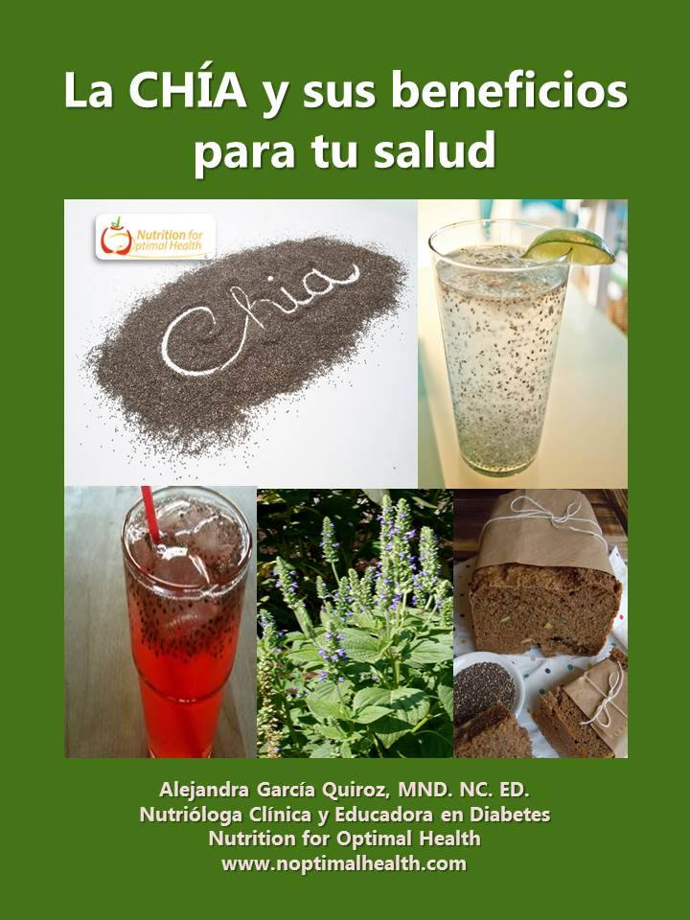
En la literatura encontrada se menciona que la chía fue desplazada por los cereales aportados por los españoles cuando ocurrió la conquista, la tierras destinadas al cultivo de chía desaparecieron para ser utilizadas en el cultivo de milpa durante las colonias. La chía sobrevivió sólo en áreas aisladas o montañosas de México. La mayor diversidad genética de Salvia hispanica L. se encuentra en México. Actualmente, los derivados de su semilla han despertado un gran interés comercial.
Características botánicas:
Hierba de la familia de las Lamiáceas; es una de las especies vegetales con la mayor concentración de ácido graso alfa-linolénico omega 3. Planta anual, de hasta 1 m de altura, presenta hojas opuestas, de 4 a 8 cm de largo y 3 a 5 de ancho. Las flores son hermafroditas, purpúreas a blancas, y aparecen en ramilletes terminales, sobre pedicelos; el cáliz es un tubo acampanado, ligeramente comprimido lateralmente, con pelillos a lo largo de las venas, florece entre julio y agosto en el hemisferio norte. Al cabo del verano, las flores dan lugar a un fruto en forma de aquenio. Sus hojas son enteras y ovaladitas de hasta 6 cm de largo, con pelitos en la parte de abajo y poco onduladas en las orillas. Las flores son de color moradito muy chiquititas y se dan estas florecitas en espigas gruesas que le salen en las puntas de las ramas llegan a medir 10 cm aproximadamente.
La semilla es muy pequeña, café con rayitas o manchitas negras, parda-grisácea, rica en mucílago, fécula y aceite; tiene unos 2 mm de largo por 1, mm de ancho, y es ovalada y lustrosa. Es originaria de áreas montañosas de México y se sabe que hace ya 3500 años a.C. era conocida como un importante alimento y medicina.
Origen y distribución nacional:
Hierba nativa y endémica de México con amplia distribución silvestre en: Sinaloa, Chihuahua, Chiapas, Veracruz, Michoacán y Oaxaca. Se cultiva preferentemente en suelos ligeros no demasiado húmedos; como la mayoría de las salvias, es tolerante respecto a la acidez y a la sequía, pero no soporta las heladas; requiere abundante sol, y no fructifica en la sombra. Sus semillas se utilizan molidas como alimento; el mayor centro productor de México está en Jalisco, de donde se exportan cantidades crecientes a Japón, Estados Unidos y Europa. Donde se cultiva comercialmente también en Guatemala.
Usos generales:
Las semillas remojadas en agua liberan el mucílago, produciendo una líquido gelatinoso, en México se usa para dar sabor con jugos vegetales o esencias, y se le consume como bebida refrescante. Las semillas también pueden secarse y molerse para preparar una harina fina y de sabor intenso, llamada pinole, que se consume principalmente como dulce. Los brotes tiernos se consumen como verdura cruda o cocida y pueden ser usados en ensaladas. La semilla de la chía es desmenuzada y triturada para su consumo, de esta manera si mejora sustancialmente el aprovechamiento de todos sus componentes por parte del organismo, hecho que no se logra con el consumo de la semilla entera, más aun considerando que es de un tamaño pequeño. y esto dificulta su masticación. Por todo lo anterior no se recomienda consumir la chía entera sin moler, triturar o hidratar.
Propiedades alimenticias:
La semilla de chía tiene una composición química de un 20% de proteína, un 25% de fibra alimentaria y un 34% de aceite; el 64% del aceite es el ácido graso de cadena corta- alfalinolénico (omega 3) y la cantidad restante corresponde al ácido graso linoleico (omega 6) que se encuentran en balance. Más allá de su excelente perfil lipídico, la chía tiene presencia de todos los aminoácidos esenciales y con buen contenido de lisina, aminoácido limitante en los cereales. No contiene gluten, por lo que son apta para personas con enfermedad celiaca, es una buena fuentes de vitamina del complejo B (B1, B2, B3), calcio, hierro, fósforo, potasio, magnesio, zinc y cobre.
La chia tiene 6 veces mas calcio, 11 veces mas fósforo y 4 veces mas potasio en 100 gramos, que la leche.
Los niveles de hierro de la semilla de chia , son muy altos siendo inusual este nivel para las semillas. Comparando el nivel de hierro que contienen la chia con otros productos tradicionales que son conocidos como fuentes de este mineral, la semilla de chia tiene 6, 1.8 y 2.4 veces mas hierro en 100 gramos que la espinaca, las lentejas y el hígado, respectivamente.
Como fuente de proteínas la chía, luego de su ingestión, se digiere y absorbe muy fácilmente, esto resulta como un rápido transporte a los tejidos y utilización por parte de las células.
Antioxidantes (captadores de radicales libres):
La contaminación atmosférica, el humo del tabaco, los herbicidas, pesticidas o ciertas grasas son algunos ejemplos de elementos que generan radicales libres que ingerimos o inhalamos. Este exceso no puede ser eliminado por el cuerpo y dañan las membranas de nuestras células, llegando finalmente a destruir y mutar, facilitando así el camino para que se desarrollen diversos tipos de enfermedades. Los antioxidantes son un grupo de compuestos de vegetales que bloquean el efecto perjudicial de los denominados radicales libres. La mayoría de los antioxidantes se encuentra en alimentos vegetales, lo que explica que incluir frutas, legumbres, verduras y hortalizas o cereales integrales en nuestra dieta sea tan beneficioso.
Los antioxidantes mas importantes que contienen la chia son el ácido clorogénico y el ácido cafeico, además de contener miricetina, quercetina y kaempferol. Ambos compuestos son antioxidantes primarios y sinérgicos y contribuyen en una mayor proporción a la fuerte actividad antioxidante de la chia.
Muchas investigaciones demuestran que la Quercetina es un poderoso antioxidante capaz de prevenir la oxidación de las grasas, proteínas y DNA y que estas propiedades antioxidantes son significativamente más efectivas que la de otros compuestos flavonoides. El ácido cafeico y el ácido clorogénico, protegen de los radicales libres e inhiben la peroxidación grasa. Estas propiedades antioxidantes son mucho más fuertes que las del ácido ferúlico, además de antioxidantes comunes como la vitamina C (ácido ascórbico) y vitamina E (alfa-tocoferol).
Estudios epidemiológicos indican que el consumo de altos niveles de alimentos y bebidas ricos en compuestos antioxidantes, pueden protegernos contra enfermedades cardiovasculares, cáncer de pulmón y cáncer de estomago. En particular, los flavonoides como la Quercetina tienen una estrecha relación en la disminución del riesgo de enfermedad cardiovascular.
Además de los antioxidantes que contiene la semilla de chía, como es una fuente de omega 3 de cadena corta (ácido alfa-linolénico), esto favorece que se elimine la necesidad de utilizar antioxidantes artificiales como las vitamina. Los antioxidantes naturales de la semilla de chía le otorgan una enorme ventaja sobre todas las demás fuentes de ácidos grasos omega 3, ya que permiten que estos nutrientes puedan almacenarse por años, sin que se deteriore el sabor, el olor o el valor nutritivo.
Su alto contenido en fibra (33.6%), permite aumentar el volumen del bolo fecal que transita por el tubo digestivo, lo que se debe principalmente a su capacidad para absorber agua. En consecuencia las heces se vuelven más voluminosas y suaves, debido a la mayor hidratación. Además, el aumento del tamaño del bolo fecal estimula el tránsito intestinal, regula los movimientos intestinales, evitando el estreñimiento, la diverticulosis y el cáncer de colon.
A pesar de los beneficios que puede aportar la Chía y su riqueza de Omega 3 es importante destacar que este tipo de omega es de cadena corta (ácido alfa-linolénico) y es diferente al Omega 3 de cadena larga (EPA y DHA) que solamente se encuentra en las fuentes marinas: pescados de aguas frías y profundas como salmón, macarela, trucha, atún fresco, sardinas y en las algas marinas o en los suplementos de Aceite de Pescado Omega 3 grado farmaceútico. El Omega 3 de cadena larga (EPA y DHA) es el que más ha sido estudiado y hay mucha evidencia científica al respecto de sus propiedades antiinflamatorias, sus beneficios en la salud cardiovascular, en el sistema inmunológico y el sistema nervioso, entre otros. Y es muy difícil que el cuerpo llegue a convertir el Omega 3- alfa-linolénico (que contiene la chía o la linaza) al Omega 3- EPA y DHA. Se habla que en condiciones extraordinarias solo el 1 % de ácido alfa-linolénico se podría convertir en EPA siempre y cuando no exista un exceso en la alimentación en el consumo de omega 6, y la persona tenga una alimentación super saludable y equilibrada.
Por esta razón el EPA y DHA son ácidos grasos esenciales que se tienen que consumir directamente a través de las fuentes marinas o en un suplemento de aceite de pescado para evitar deficiencias.
Dosificación:
La semilla de Chia no tiene contraindicaciones médicas. Pueden ser usadas independientemente de la edad. No tiene sabor ni olor lo que la hace ideal para ingerirla mezclada con alimentos.
La semilla de chía se puede consumir como método preventivo o para acompañar alimentos como por ejemplo el uso de granola o nueces en yogurt o ensalada, podría sustituirse por la chía molida, o simplemente a la hora de la comida en vez de las bebidas de cola, hacer agua de chía y consumirla. La chía no tiene sabor desagradable y la dosis recomendable como preventivo diario es de 5 g al día de semilla de chía.
Para combatir problemas de colesterol y triglicéridos, 25 gramos = 5 dosis diarias
Si sufres de estreñimiento, tómala en ayunas.
Modo de preparación:
La semilla de chía puede ser ingerida en variadas formas, puede ser consumida como gel, dejándola remojar la semilla en un vaso con agua 30 minutos o más antes de consumir (idealmente agua hervida fría o mineral ya que el exceso de cloro puede destruir las propiedades). Las semillas absorberán el líquido y formaran una gelatina, mezcle bien, ésta puede ser almacenada refrigerada por 30 días para su consumo; es posible combinarla con cualquier alimento o líquido . Se puede mezclar en jugos naturales, leche, yogurt, como aderezo para ensaladas, salsas, sopas, cremas, verduras, budines u omelettes, postres, panes, o como tu creatividad le sugiera o en el alimento que se prefiera siempre y cuando este molida, la mejor ventaja de la semilla de chía molida es la instantánea, ya que tiene mejor absorción por parte del organismo, y se aprovechan mejor las propiedades.
Se puede triturar o moler para que se haga polvo o consumir entera:
1.- Semilla de chía entera: En un vaso de agua, jugos naturales, leche o yogurt, remojar por 30 minutos, hasta la formación de gel o mucílago, revolver antes de ingerir.
2.- Semilla de chía molida: Es instantánea, no requiere remojo previo y se absorbe con mayor rapidez en el organismo. La semilla molida o triturada es la que tiene toda la fibra, en cambio la harina de semilla, pierde la fibra y varias de sus propiedades.
Preparación de la chía en agua fresca:
Ingredientes:
Una taza de semillas de chía
Dos litros de agua.
Un tercio de taza de jugo de limón.
Miel de agave para endulzar
Procedimiento: Se deja a remojar la chía en una taza de agua durante 2 o 3 horas, o hasta que esponje y suelte mucílago. En 2 litros de agua se vierte el jugo de limón y se disuelve el azúcar ya disuelta. Se agrega la chía remojada, se mezcla bien. Se sirve fría.
Otra forma de preparar el agua es la siguiente:
Agua de limones con apio y con chía.
Ingredientes:
Taza de tallos de apio limpios y rebanados.
Cuatro limones en cuartos, sin semilla.
Una ramita de hojas de menta o hierbabuena.
Uno y medio litro de agua.
Media taza de semilla de chía.
Aguamiel de maguey orgánico para endulzar
Hielo al gusto.
Cinco limones.
Procedimiento: Muele los apios en la licuadora, mezcla el agua con el aguamiel de maguey orgánico, una vez que esté bien disuelto, exprime los limones colando el jugo, que no haya huesos, y agrega la semilla de chía, revuelve todo muy bien, decora con las ramas de hierbabuena o menta.
Toxicidad:
No se conocen componentes tóxicos en ella; y no se han encontrado registros sobre intoxicaciones y efectos indeseables en personas.
COMENTARIOS VARIOS
Se piensa que la chía se podría utilizar como un método preventivo primaria de todas las enfermedades mencionadas si se consigue una alimentación equilibrada donde se agrupe los alimentos ricos en Omega 3. Debido a la comercialización de la semilla en algunas páginas de internet se resaltan sus supuestas propiedades, algunos dicen que sirve para todo y en especial que para bajar de peso, ponen ejemplos de mujeres delgadas, o testimonios de personas que relatan su estado de salud desde que consumen la semilla. Debido a la creencia de la gente de que lo natural es más seguro y efectivo, sigue ingiriendo estos productos que muchas veces desconoce.
En las búsqueda de artículos científicos publicados de esta planta en internet, no se encontró alguna institución seria que se haya dedicado al estudio clínico aplicado en algún grupo de personas, ya sea enfermas o sanas, como para poder observar los efectos medicinales al consumir esta semilla, y que realmente comprueben los beneficios ya sean nutricionales o medicinales que se le atribuyen. No existe al momento algún experimento clínico que resalte verdaderamente la curación de enfermos por la ingesta de chía. Definitivamente falta mucho por investigar al respecto.
Espero que esta información te sea de utilidad y compartas con tu familia y amigos.
Para cualquier otra duda o pregunta estoy a tus órdenes.
Alejandra García Quiroz, MND. NC. ED.
Nutrióloga y Educadora en Diabetes
Certificada por el Colegio Mexicano de Nutriólogos, A.C.
Nutrition for Optimal Health
Monterrey, Nuevo León
Citas al 83186778 y 83186779
Consulta previa cita

